УТВЕРЖДЕН
распоряжением Главы
городского округа
"Город Архангельск"
от 3 июня 2022 г. № 3246р

Проект внесения изменений
в проект планировки Северного района муниципального образования
"Город Архангельск" в части территории в границах ул. Партизанской,
ул. Красных маршалов, ул. Химиков и ул. Кировской площадью 8,3249 га

I. Общие положения

Проект внесения изменений в проект планировки Северного района муниципального образования "Город Архангельск" в части территории
в границах ул. Партизанской, ул. Красных маршалов, ул. Химиков и ул. Кировской площадью 8,3249 га выполнен на основании распоряжения Главы городского округа "Город Архангельск" от 14 июля 2021 года №2875р проектной организацией
ООО "РК-Инвест".
Технический заказчик – ООО "РК-Инвест".
Проект внесения изменений в проект планировки территории разработан
в соответствии с требованиями законодательства, установленными государственными стандартами, техническими регламентами в сфере строительства и градостроительства, в том числе Градостроительным кодексом Российской Федерации, Земельным кодексом Российской Федерации, Градостроительным кодексом Архангельской области, РДС 30-201-98 "Инструкция о порядке проектирования и установления красных линий в городах и других поселениях Российской Федерации", "СП 42.13330.2011. Свод правил. Градостроительство. Планировка и застройка городских и сельских поселений. Актуализированная редакция СНиП 2.07.01-89*", "СП 42.13330.2016. Свод правил. Градостроительство. Планировка и застройка городских и сельских поселений. Актуализированная редакция СНиП 2.07.01-89*", генеральным планом муниципального образования "Город Архангельск", утвержденным постановлением министерства строительства и архитектуры Архангельской области от 2 апреля 2020 года №37-п, Правилами землепользования и застройки городского округа "Город Архангельск", утвержденных постановлением министерства строительства и архитектуры Архангельской области от 08 октября 2021 года № 60-п (с изменениями), местными нормативами градостроительного проектирования муниципального образования "Город Архангельск", утвержденными решением Архангельской городской думы
от 20 сентября 2017 года №567, региональными нормативами градостроительного проектирования Архангельской области, утвержденными постановлением Правительства Архангельской области от 19 апреля 2016 года № 123-пп, а также иными законами и нормативными правовыми актами Российской Федерации, Архангельской области, муниципального образования "Город Архангельск".
В проекте учитываются основные положения генерального плана муниципального образования "Город Архангельск", утвержденного постановлением министерства строительства и архитектуры Архангельской области от 2 апреля
2020 года № 37-п, Правил землепользования и застройки городского округа "Город Архангельск", утвержденных постановлением министерства строительства и архитектуры Архангельской области от 08 октября 2021 года № 60-п, и иных законов и нормативных правовых актов Российской Федерации, Архангельской области, муниципального образования "Город Архангельск".
Целью разработки проекта является:
размещение многоквартирных жилых домов;
определение параметров функциональных зон и объектов жилищного строительства, отдыха и социального обслуживания населения с учетом размещаемых объектов.
Проект внесения изменений в проект планировки определяет:
концепцию архитектурно-пространственного развития территории;
параметры застройки;
организацию улично-дорожной сети и транспортного обслуживания;
развитие системы социального обслуживания, инженерного оборудования и благоустройства, развитие рекреационных территорий и системы озеленения.
Графические материалы разработаны с использованием сведений
из информационной системы обеспечения градостроительной деятельности
на территории муниципального образования "Город Архангельск" в масштабе
М 1:1000, предоставленной заказчику департаментом градостроительства Администрации городского округа "Город Архангельск". Схема планировки территории М 1:1000 представлена в приложении к настоящему проекту.

II. Природно-климатические данные проектируемой территории
Площадка строительства относится к IIА строительной зоне в соответствии
с климатическим зонированием территории Российской Федерации ("СНиП 23-01-99*. Строительная климатология"). Снеговой район – IV. Ветровой район – II.
Для данной зоны характерны следующие климатические показатели:
средняя температура наружного воздуха наиболее холодной пятидневки − 31°С (обеспеченность 0,92);
средняя температура наружного воздуха наиболее холодных
суток − 37°С (обеспеченность 0,92);
зона влажности наружного воздуха – влажная;
продолжительность расчетного зимнего периода – 192 дня (с 20/X
по 20/IV);
преобладающее направление ветров холодного периода года – юго-восточное;
преобладающее направление ветров теплого периода года – северо-западное;
нормативная глубина промерзания грунтов: 1,6 м (глина, суглинки),
1,76 (пески, супеси).
Согласно СНиП 2.01.07-85*. "Нагрузки и воздействия" для строительных площадок города Архангельска приняты следующие показатели природно-климатических нагрузок:
расчетное значение веса снегового покрова – 240 кг/кв. м;
нормативное значение веса снегового покрова – 168 кг/кв. м;
нормативный скоростной напор ветра – 30 кг/кв. м.
Согласно ГОСТ 16350-80 "Климат СССР. Районирование
и статистические параметры климатических факторов для технических целей"
по воздействию климата на технические изделия и материалы территория проектирования относится к II5 району.

III. Градостроительная ситуация

Проектируемая территория расположена в восточной части Северного территориального округа города Архангельска. Территория в границах разработки проекта планировки составляет 8,3249 га.

Границами разработки проекта планировки являются:

с северной стороны – ул. Красных маршалов;

с южной стороны – ул. Кировская;

с западной стороны – ул. Партизанская;

с восточной стороны – ул. Химиков.
Проектируемая территория имеет сформировавшуюся систему улиц и транспортных связей с другими частями города. Отведенная для планировки территория – застроенный квартал с существующими многоквартирными жилыми домами средней и малой этажности.
Планировочная структура и архитектурно-пространственное решение разработаны в соответствии с общими принципами, заложенными в генеральном плане муниципального образования "Город Архангельск", а также с учетом основных положений проекта планировки Северного района муниципального образования "Город Архангельск", утвержденного распоряжением мэра города Архангельска
от 27 февраля 2015 года № 516р .
В основу предполагаемого градостроительного решения заложены следующие основные принципы:
рациональная планировочная организация территории;
создание условий для благоприятной экологической среды жизнедеятельности;
создание законченных ансамблей застройки и системы композиционных акцентов;
сохранение существующей планировочной застройки и системы композиционных акцентов;
организация транспортных и пешеходных потоков.
Архитектурно-планировочное решение проектируемого района выполнено
с учетом существующей ситуации.
Категория земель территории, в границах которой разрабатывается документация по планировке территории – земли населенных пунктов.
В соответствии с проектом границ зон охраны объектов культурного наследия (памятников истории и культуры) народов Российской Федерации, расположенных
на территории исторического центра города Архангельска (в Ломоносовском, Октябрьском и Соломбальском территориальных округах), утвержденным постановлением Правительства Архангельской области от 18 ноября 2014 года
№ 460-пп, проектируемая территория расположена за пределами зон охраны объектов культурного наследия.
Территория проектирования расположена в зоне затопления и подтопления муниципального образования "Город Архангельск" (территориальные округа Соломбальский, Северный).
В границах зон затопления, подтопления, отнесенных
в соответствии с законодательством Российской Федерации о градостроительной деятельности к зонам с особыми условиями использования территорий, запрещаются:
1) размещение новых населенных пунктов и строительство объектов капитального строительства без обеспечения инженерной защиты таких населенных пунктов и объектов от затопления, подтопления;
2) использование сточных вод в целях регулирования плодородия почв;
3) размещение кладбищ, скотомогильников, объектов размещения отходов производства и потребления, химических, взрывчатых, токсичных, отравляющих и ядовитых веществ, пунктов хранения и захоронения радиоактивных отходов;
4) осуществление авиационных мер по борьбе с вредными организмами. Водный Кодекс Российской Федерации.
Планируемые многоквартирные среднеэтажные жилые дома не нарушают,
а дополняют сложившуюся существующую застройку.

IV. Положение о характеристиках планируемого развития территории,
в том числе о плотности и параметрах застройки территории,
о характеристиках объектов капитального строительства и необходимых
для функционирования таких объектов и обеспечения жизнедеятельности граждан объектов коммунальной, транспортной и социальной инфраструктур

4.1. Положение о размещении объектов капитального строительства

На проектируемой территории находятся малоэтажные жилые здания, в том числе подлежащие сносу.
На территории проектирования размещаются объекты местного значения, объекты федерального и регионального значения расположены за границами территории.
Адрес местонахождения существующих зданий и сооружений:
ул. Кировская, д 23 – 4-х этажный жилой дом;
ул. Кировская, д 23, корп. 1 – 5-ти этажный жилой дом;
ул. Химиков, д. 3 – 4-х этажный жилой дом;
ул. Химиков, д. 5 – 4-х этажный жилой дом;
ул. Красных маршалов, д. 25 – 4-х этажный жилой дом;
ул. Партизанская, д. 28, корп. 2 – 2-х этажный жилой дом;
ул. Партизанская, д. 28, корп. 1 – 2-х этажный жилой дом;
ул. Партизанская, д. 28 – 2-х этажный жилой дом;
ул. Красных маршалов, д. 19, корп. 1– 2-х этажный жилой дом;
ул. Партизанская, д. 30 – 2-х этажный жилой дом;
ул. Красных маршалов, д. 17– 2-х этажный жилой дом;
ул. Партизанская, д. 32 – 2-х этажный жилой дом;
ул. Химиков, д. 5, корп. 1 - 2-х этажное административное здание;
ул. Красных маршалов, д. 21 – детский сад № 91 компенсирующего вида;
ул. Кировская, д. 21 – средняя школа № 37;
ул. Кировская, д. 19 – 2-х этажное административное здание.

4.1. Показатели обеспеченности территории объектами социальной инфраструктуры и фактических показателей территориальной доступности таких объектов для населения

Показатели обеспеченности территории объектами социальной инфраструктуры

На территории проектирования общая площадь квартир
в существующих жилых домах составляет – 11 731,5 кв. м.
Общая площадь квартир в проектируемых жилых домах – 19 000 кв. м. Общая жилая площадь составит: (11 731,5+ 19 000) = 30 731,5 кв. м
Количество проживающих человек в жилых домах, исходя из нормы площади жилого дома и квартиры в расчете на одного человека 30 кв. м для типа жилого дома по уровню комфорта – стандартное жилье, согласно СП 42.13330.2016 (далее – СП 42. Градостроительство) Актуализированная редакция СНиП 2.07.01-89* п. 5.6:
30 731,5 кв. м/ 30 кв. м = 1 025 человек.

Нормы расчета учреждений, организаций и предприятий обслуживания приведены в таблице 1.

Таблица 1
 | Количество
Численность населения | Детские дошкольные учреждения | Общеобразовательные школы | Бассейны | Стадионы | Спортзалы | Предприятия торговли | Предприятия общественного питания
 | 100 мест на 1 000 жителей* | 180 мест на 1 000 жителей* | 75 кв. м зеркала воды  на 1 000 жителей* | 45 мест на трибунах на 1 000 жителей * | 350 кв. м площади пола  на 1 000 жителей* | 280 кв. м на 1 000 жителей* | 40 мест  на 1 000 жителей*
1025  человек | 103 места | 185 мест | 77 кв. м | 47 мест | 359 кв. м | 287 м 2 | 41 мест
___________
* Нормы расчета учреждений, организаций и предприятий обслуживания приняты согласно местным нормативам градостроительного проектирования муниципального образования "Город Архангельск", утвержденным решением Архангельской городской Думы от 20 сентября 2017 года № 567.

Детские дошкольные учреждения

В квартале, ограниченном ул. Партизанской, ул. Красных маршалов,
ул. Химиков и ул. Кировской расположен детский сад: муниципальное бюджетное дошкольное образовательное учреждение городского округа "Город Архангельск" "Детский сад компенсирующего вида № 91 "Речецветик" (ул. Красных маршалов,
д. 21, 23) на 120 мест.
На расстоянии радиуса обслуживания от территории проекта планировки расположен детский сад: муниципальное бюджетное дошкольное образовательное учреждение городского округа "Город Архангельск" "Детский сад общеразвивающего вида № 88" на 120 мест по ул. Добролюбова, д. 19.
Расчетные нормы по детским дошкольным учреждениям для проектируемой территории обеспечиваются, поскольку согласно таблице 1 требуется 103 места,
при фактическом количестве 240 мест.

Радиус обслуживания для дошкольных учреждений не должен превышать
300 метров. Доступность дошкольных учреждений обеспечивается полностью
для проектируемых жилых домов, поскольку расстояние от проектируемых домов
до существующего дошкольного учреждения, расположенного по адресу ул. Красных маршалов, д. 21, 23, составляет 100 м, расстояние от проектируемых домов
до существующего дошкольного учреждения, расположенного по адресу
ул. Добролюбова, д. 19, составляет 200 м. Расстояние от проектируемых домов
до существующего дошкольного учреждения, расположенного по адресу ул. Красных маршалов, д. 21, 23, составляет 100 м, расстояние от проектируемых домов
до существующего дошкольного учреждения, расположенного по адресу
ул. Добролюбова, д. 19, составляет 300 м.

Общеобразовательные учреждения

В квартале, ограниченном ул. Партизанской, ул. Красных маршалов,
ул. Химиков и ул. Кировской расположено муниципальное бюджетное общеобразовательное учреждение городского округа "Город Архангельск" "Средняя школа № 37" по адресу: ул. Индустриальная, д. 13 и ул. Кировская, д. 21 (2 филиала) на 800 мест.
Расчетные нормы по образовательным учреждениям для проектируемой территории обеспечиваются, поскольку согласно таблице 1 требуется 185 мест,
при фактическом количестве в 800 мест.
Радиус обслуживания для общеобразовательных учреждений не должен превышать 500 метров. Доступность общеобразовательных учреждений обеспечивается полностью, поскольку расстояние от проектируемых домов
до существующей средней школы № 37 составляет 100 м, расстояние
от проектируемых домов на перспективу до существующей средней школы № 37 составляет 200 м.

Предприятия торговли и предприятия общественного питания

На расстоянии радиуса обслуживания от территории проекта планировки находится торговый центр "Метелица" по ул. Кировская, д. 17. В здании располагаются предприятия обслуживания первой необходимости – магазины продовольственных и непродовольственных товаров, аптека, а также предприятие общественного питания (фуд-корт).
Расчетные нормы по торговым предприятиям, предприятиям общественного питания для проектируемой территории обеспечиваются полностью, поскольку согласно таблице 1 требуется 41 мест для общественного питания и 287 кв. м предприятий торговли. Вблизи территории планировки находится достаточное количество данных предприятий, с фактической торговой площадью не менее
2 000 кв. м и фактическим количеством не менее 50 мест общественного питания, превышающих расчетные нормативные данные, доступность 250 м.
Радиус обслуживания для предприятий торговли и общественного питания
не должен превышать 500 метров. Доступность предприятий торговли и общественного питания обеспечивается полностью, поскольку расстояние от проектируемых домов до существующего торгового центра "Метелица" составляет 250 метров, расстояние от проектируемых домов на перспективу до существующего торгового центра "Метелица" составляет 250 метров.

Физкультурно-спортивные центры и помещения для физкультурно- оздоровительных занятий

На расстоянии радиуса обслуживания от территории проекта планировки находится МАУ Физической культуры и спорта городского округа "Город Архангельск" "Физкультурно-спортивный комплекс им. А.Ф. Личутина" по адресу
ул. Химиков, д. 4, являющееся комплексным спортивным сооружением с бассейном 25 метров 5 дорожек, универсальным залом 40*18 м, легкоатлетическим стадионом, футбольным полем с искусственным газоном, площадками для игр в волейбол, теннис, бадминтон, баскетбол, воркаут, с трибунами на 1 000 мест.
Расчетные нормы по стадионам с трибунами для проектируемой территории обеспечиваются, поскольку согласно таблице 1 требуется 47 места, при фактическом количестве 1 000 мест.
Расчетные нормы по спортзалам для проектируемой территории обеспечиваются, поскольку согласно таблице 1 требуется 359 кв. м, при фактической площади спортзала 720 кв. м.
Расчетные нормы по бассейну для проектируемой территории обеспечиваются, поскольку согласно таблице 1 требуется 77 кв. м, при фактической площади зеркала воды бассейна 312 кв. м.
Радиус обслуживания для физкультурно-спортивных центров не должен превышать 1500 метров. Доступность физкультурно-спортивных центров обеспечивается полностью, поскольку расстояние от проектируемых домов
до существующего спортивного центра составляет 350 метров, расстояние
от проектируемых домов на перспективу до существующего спортивного центра
в пределах 370 метров.

Предприятия бытового обслуживания и связи

В шаговой доступности от территории проектирования располагаются предприятия бытового обслуживания: парикмахерские, ремонт обуви, ремонт часов, страхование, пункт технического осмотра транспорта. Отделение связи Почты России 163059 расположено по адресу: г. Архангельск, ул. Партизанская, д. 40.

Поликлиники и медицинские учреждения

Медицинские учреждения расположены за границей территории планировки: ГБУЗ АО Архангельская Городская клиническая больница № 6, расположенная
по адресу: ул. Ильича, д. 39, корп. 3. Доступность 900 м.
Радиус обслуживания для поликлиник и медицинских учреждений не должен превышать 1 000 метров. Доступность медицинских учреждений обеспечивается полностью, поскольку расстояние от любого жилого дома данной планируемой территории до существующих поликлиник и медицинских учреждений находится
в пределах 1 000 метров.

4.2. Транспортная и инженерная инфраструктура

Транспортная связь обеспечивается по ул. Кировской – магистральной улице районного значения и по ул.Партизанской, ул. Химиков – улицам местного значения и системой жилых улиц и проездов, связывающих кварталы жилой застройки. Обслуживание пассажирского потока на данной территории города осуществляется несколькими автобусными маршрутами и такси.

Вблизи квартала, ограниченного ул. Партизанской, ул. Красных маршалов,
ул. Химиков и ул. Кировской, имеется остановка транспорта по ул. Кировской,
ул. Партизанской и ул. Химиков для следующих автобусных маршрутов:

маршрут № 10 (Ленинградский проспект, д. 350 → Малиновского);

маршрут № 60 (Морской речной вокзал → Малиновского);

маршрут № 63 (Малиновского → порт Экономия).

Расчеты для первого варианта планировочного решения

Расчет минимального количества машино-мест для хранения индивидуального транспорта в соответствии со статьей 22 Правил землепользования и застройки муниципального образования "Город Архангельск".
Необходимое количество парковочных мест, предназначенных для жителей жилых домов рассчитывается исходя из общей жилой площади проектируемых и существующих жилых домов: 1 место на 240 кв. м общей площади жилых помещений.
Общая жилая площадь составляет: (11 731,5+ 19 000) = 30 731,5 кв. м.
Тогда 30731,5 кв. м/240 кв. м = 129 машино-мест – необходимое общее количество мест для стоянки в границах территории проектирования.
Необходимое количество парковочных мест, предназначенных для работников и посетителей общественных зданий, рассчитывается согласно приложению Ж СП 42.13330.2016 "Градостроительство. Планировка и застройка городских и сельских поселений" (далее – СП 42. Градостроительство").
Проектом планировки не предусматривается проектирование общественных зданий и зданий других назначений.
На территории проектирования общая площадь общественных зданий составляет:
административные здания – 2 774 кв. м.
В соответствии с приложением Ж СП 42.13330.2016 принимаем:
для административных зданий – 1 место на 60 кв. м общей площади здания.
Необходимое количество парковочных мест, предназначенных для работников и посетителей общественных зданий, составляет:
для административных зданий – 2 774 кв. м/ 60 кв. м = 47 машино-мест
При этом в соответствии с примечанием 1 приложения Ж СП 42.13330.2016 длина пешеходных подходов от стоянок для временного хранения легковых автомобилей до объектов в зонах массового отдыха не должна превышать 1 000 м.
Таким образом, необходимое количество парковочных мест
для рассматриваемой территории составляет 176 машино-мест:
для жилых домов 129 машино-мест,
для общественных зданий 47 машино-мест.
Согласно таблице 20 местных нормативов градостроительного проектирования муниципального образования "Город Архангельск", утвержденных решением Архангельской городской Думы от 20 сентября 2017 года № 564, количество машино-мест для транспорта инвалидов принимается 10 процентов от общего количества парковочных мест:
176 * 10 % = 18.
В проекте принимаем 176 машино-мест, в т.ч. 18 мест для маломобильных групп населения.
Необходимое расчетом количество машино-мест (176 машино-места) размещается в границах территории проектирования на открытых стоянках
(147 машино-мест) и в подземных паркингах в планируемых жилых домах (перспектива).
Расчёт минимального количества машино-мест для хранения индивидуального транспорта для земельного участка 29:22:031014:8 выполнен в соответствии
со статьей 22 Правил землепользования и застройки муниципального образования "Город Архангельск".
Необходимое количество парковочных мест, предназначенных для жителей жилых домов рассчитывается исходя из общей жилой площади проектируемых и существующих жилых домов: 1 место на 240 кв. м общей площади жилых помещений, при этом не менее 60 процентов необходимого количества мест разместить в границах земельного участка.
Общая жилая площадь многоквартирного жилого дома (1-я очередь строительства) составляет: 3 500 кв. м.
Тогда 3 500 кв. м/ 240 кв. м = 15 машино-мест * 0,6 = 9 машино-мест – необходимое общее количество мест для стоянки в границах территории проектирования.
Проектом для земельного участка 29:22:031014:8 предусмотрено 23 машино-места. Проектом межевания территории уточнить границы земельного участка 29:22:031014:8 для размещения указанных выше машино-мест в количестве 23 штук.
Расчет минимального количества машино-мест для хранения индивидуального транспорта для земельного участка 29:22:031014:358 выполнен в соответствии
со статьей 22 Правил землепользования и застройки муниципального образования "Город Архангельск".
Проектом для земельного участка 29:22:031014:358 предусмотрено 18 машино-мест. Проектом межевания территории уточнить границы земельного участка 29:22:031014:358 для размещения указанных выше машино-мест в количестве
18 штук.

Расчеты для второго варианта планировочного решения

Расчет минимального количества машино-мест для хранения индивидуального транспорта выполнен в соответствии со статьей 22 Правил землепользования и застройки муниципального образования "Город Архангельск".
Необходимое количество парковочных мест, предназначенных для жителей жилых домов рассчитывается исходя из общей жилой площади проектируемых и существующих жилых домов: 1 место на 240 кв. м общей площади жилых помещений.
Общая жилая площадь составляет: (11 731,5+ 15 500) = 27 231,5 кв. м.
Тогда 27 231,5 кв. м/ 240 кв. м = 114 машино-мест – необходимое общее количество мест для стоянки в границах территории проектирования.
Необходимое количество парковочных мест, предназначенных для работников и посетителей общественных зданий, рассчитывается согласно приложению Ж СП 42.13330.2016 "Градостроительство. Планировка и застройка городских и сельских поселений" (далее – СП 42. Градостроительство").
Проектом планировки не предусматривается проектирование общественных зданий и зданий других назначений.
На территории проектирования общая площадь общественных зданий составляет:
административные здания – 2 774 кв. м.
В соответствии с приложением Ж СП 42.13330.2016 принимаем:
для административных зданий – 1 место на 60 кв. м общей площади здания.
Необходимое количество парковочных мест, предназначенных для работников и посетителей общественных зданий, составляет:
для административных зданий – 2 774 кв. м/ 60 кв. м = 47 машино-мест.
При этом в соответствии с примечанием 1 приложения Ж СП 42.13330.2016 длина пешеходных подходов от стоянок для временного хранения легковых автомобилей до объектов в зонах массового отдыха не должна превышать 1 000 м.
Таким образом, необходимое количество парковочных мест
для рассматриваемой территории составляет 161 машино-место:
для жилых домов 114 машино-мест;
для общественных зданий 47 машино-мест.
Согласно таблице 20 местных нормативов градостроительного проектирования муниципального образования "Город Архангельск" утвержденных решением Архангельской городской Думы от 20 сентября 2017 года № 564, количество машино-мест для транспорта инвалидов принимается 10 процентов от общего количества парковочных мест:
161 * 10 % = 17.
В проекте принимаем 161 машино-место, в т.ч. 17 мест для маломобильных групп населения. Необходимое расчетом количество машино-мест (161 машино-место) размещается в границах территории проектирования на открытых стоянках (115 машино-мест) и в подземных паркингах в планируемых жилых домах (перспектива).
Расчет минимального количества машино-мест для хранения индивидуального транспорта для земельного участка 29:22:031014:8 выполнен в соответствии
со статьей 22 Правил землепользования и застройки муниципального образования "Город Архангельск".
Необходимое количество парковочных мест, предназначенных для жителей жилых домов рассчитывается исходя из общей жилой площади проектируемых и существующих жилых домов: 1 место на 240 кв. м общей площади жилых помещений, при этом не менее 60 процентов необходимого количества мест разместить в границах земельного участка.
Общая жилая площадь многоквартирного жилого дома (1-я очередь строительства) составляет: 3 500 кв. м.
Тогда 3 500 кв. м/ 240 кв. м = 15 машино-мест * 0,6 = 9 машино-мест – необходимое общее количество мест для стоянки в границах территории проектирования.
Проектом для земельного участка 29:22:031014:8 предусмотрено 10 машино-мест, которые размещены на земельном участке 29:22:031014:358.
Участок обеспечен всеми необходимыми объектами инфраструктуры.
В непосредственной близости от участка проходят магистральные сети водопровода, канализации, электроснабжения, связи. Отведение хозяйственно-бытовых стоков планируемой застройки предполагается локальное. Теплоснабжение планируемой застройки предполагается локальное, от индивидуальных тепловых систем.
Проектируемые объекты оборудуются всеми видами инженерного обеспечения в соответствии с действующими нормами и требованиями.
Правообладателем участков сетей водоснабжения и водоотведения
на проектируемой территории является городской округ "Город Архангельск".
В границах проектируемой территории необходимо провести работы по демонтажу и реконструкции следующих сетей водоснабжения и водоотведения:
Участки водопроводных (далее – В1) и канализационных (далее – К1 и Кн) сетей попадающих под демонтаж:
объект по адресу: в районе объекта по ул. Кировской, д. 21:
В1, Сталь, D=32 мм, L=44 м (29:22:000000:1747);
объект по адресу: ул. Партизанская, д. 28, корп. 2:
В1, Чугун, D=65 мм, L=50 м (29:22:000000:1747);
В1, Чугун, D=65 мм, L=103 м (29:22:000000:1747);
К1, Чугун, D=150 мм, L=502 м (29:22:031013:46);
объект по адресу: ул. Партизанская, д. 28, корп. 1:
В1, Чугун, D=100 мм, L=12 м (29:22:000000:1747);
объект по адресу: ул. Партизанская, д. 28:
В1, Сталь, D=25 мм, L=28 м (29:22:000000:1747);
В1, Чугун, D=65 мм, L=244 м (29:22:000000:1747);
объект по адресу: ул. Красных маршалов, д. 19, корп. 1:
В1, Чугун, D=65 мм, L=14 м (29:22:000000:1747);
К1, Чугун, D=150 мм, L=48 м (29:22:031013:46);
объект по адресу: ул. Красных маршалов, д. 17:
В1, ПНД, D=25 мм, L=20 м (29:22:000000:1747);
В1, ПНД, D=32 мм, L=18 м (29:22:000000:1747);
объект по адресу: ул. Партизанская, д. 32:
В1, Чугун, D=65 мм, L=18 м (29:22:000000:1747).
Участки водопроводных (далее – В1) и канализационных (далее – К1 и Кн) сетей попадающих под реконструкцию:
К1, Чугун, D=150 мм, L=293 м (29:22:031013:46) (для восстановления канализационной сети для объекта по ул. Кировской, д. 21).
Расчет показателей обеспеченности инженерной инфраструктуры приведен
в таблице 2.

Таблица 2
№  п/п | Наименование | Единица измерения | Нормативное значение показателя | Проектируемое значение показателя
1 | Показатель обеспеченности объектами электроснабжения | Вт | 30 Вт/кв. м общей площади зданий | 829 350
2 | Показатель обеспеченности объектами водоснабжения | куб. м. | 96,0 куб. м  на 1 чел. в год | 69 024
3 | Показатель обеспеченности объектами водоотведения | куб. м. | 96,0 куб. м  на 1 чел. в год | 69 024
4 | Показатель обеспеченности объектами теплоснабжения | Ккал | 0,5 Ккал/кв. м общей площади зданий в год | 13 822,5
Расчеты выполнены согласно местным нормативам градостроительного проектирования муниципального образования "Город Архангельск", утвержденным решением Архангельской городской Думы от 20 сентября 2017 года № 567.

4.3. Технико-экономические показатели

.
Технико-экономические показатели для первого варианта планировочного решения приведены в таблице 3.

Таблица 3
№  п/п | Наименование | Единица  измерения | Существ.  положение | Расчетный  срок
1 | 2 | 3 | 4 | 5
1 | Площадь планировки территории  в том числе  зона застройки среднеэтажными жилыми домами  многофукциональная общественно-деловая зона  зона специализированной общественной застройки  зона озелененных территорий | га | 8,3249  4,1547  0,1142  1,6317  2,4243 | 8,3249  4,1547  0,1142  1,6317  2,4243
1.1 | Площадь существующей застройки,  в том числе  зона застройки среднеэтажными жилыми домами  многофукциональная общественно-деловая зона  зона специализированной общественной застройки | га | 0,8043  0,4796  0,0368  0,3247 | 0,8919  0,5672  0,0368  0,3247
1.2 | Площадь ликвидируемой застройки (снос)  в том числе  зона застройки среднеэтажными жилыми домами  многофукциональная общественно-деловая зона  зона специализированной общественной застройки | га | - | 0,1499  0,1499  -
1.3 | Площадь проектируемой застройки | га | - | 0,0875
1.4 | Площадь перспективной застройки | га | - | 0,1500
1.5 | Площадь покрытия проездов, мест  для стоянки | га | 0,2904 | 0,4899
1.6 | Площадь покрытия тротуаров, дорожек | га | 0,1212 | 0,1812
1.7 | Площадь покрытия площадок общего пользования | га | 0,2035 | 0,5602
1.8 | Площадь озеленения территории | га | 6,9055 | 6,2633
1.9 | Коэффициент застройки территории  зона застройки среднеэтажными жилыми домами  многофукциональная общественно-деловая зона  зона специализированной общественной застройки | - | 0,12  0,32  0,14 | 0,14  0,32  0,14
1.10 | Коэффициент плотности застройки  зона застройки среднеэтажными жилыми домами  многофукциональная общественно-деловая зона  зона специализированной общественной застройки | - | 0,35  0,65  0,50 | 0,74  0,65  0,50
1.11 | Процент озеленения территории | % | 82,94 | 75,23
2 | Жилищный фонд
2.1 | Существующий  сохраняемый | тыс. кв. м общ. площ. кв. | 14,543 | 11,731
2.2 | Новое строительство | тыс. кв. м общ. площ. | - | 19,000
2.3 | Итого жилищный фонд | тыс. кв. м общ. площ. | 14,543 | 30,731
3 | Средняя обеспеченность общей площадью | кв. м/ 1 жит. | 30 | 30
4 | Население | человек | 485 | 1025
5 | Снос жилищного фонда | тыс. кв. м общ. площ. | - | 2,812
6 | Плотность населения в многоэтажной застройке | чел./га | 59 | 124
Площадь планировки территории (№ п/п 1) принимаем согласно распоряжению Главы городского округа "Город Архангельск" от 14 июля 2021 года № 2875р
"О внесении изменений в проект планировки Северного района муниципального образования "Город Архангельск" в отношении территории в границах
ул. Партизанской, ул. Красных маршалов, ул. Химиков и ул. Кировской площадью 8,3249 га".
Коэффициент застройки территории (№ п/п 1.9) определяется как отношение общей площади застройки к площади планировки территории.
Для зоны застройки среднеэтажными жилыми домами (Ж3):
коэффициент застройки = 0,5672 га/4,1547 га = 0,14
Коэффициент застройки территории в соответствии с таблицей Б.1 СП 42.13330.2016 "Градостроительство. Планировка и застройка городских и сельских поселений" для застройки многоквартирными среднеэтажными жилыми домами составляет 0,4. Таким образом, рассчитанный коэффициент застройки 0,14
не превышает нормативный показатель.
Коэффициент плотности застройки (№ п/п 1.10) определяется как отношение общей площади всех существующих, проектируемых и перспективных зданий и сооружений к площади планировки территории:
коэффициент плотности застройки = 3,0731 га / 4,1547га = 0,74.
Коэффициент плотности застройки территории в соответствии с разделом 2 "Положения о территориальном планировании муниципального образования "Город Архангельск" генерального плана муниципального образования "Город Архангельск", утвержденного постановлением министерства строительства и архитектуры Архангельской области от 2 апреля 2020 года № 37-п (с изменениями), для застройки многоквартирными среднеэтажными жилыми домами составляет 1,7. Таким образом, рассчитанный коэффициент плотности застройки 0,74 не превышает нормативный показатель.
Процент озеленения территории (№ п/п 1.11) определяется как отношение площади озеленения к площади планировки территории:
% озеленения = 6,2633 га/8,3249 га = 0.7523 х 100 % = 75,23 %
Площадь озелененных территорий квартала многоквартирной застройки жилой зоны должна составлять не менее 25 процентов площади территории квартала. Таким образом, при показателе процента озеленения в 75,23 процентов, необходимое озеленение в квартале обеспечено.
Технико-экономические показатели для второго варианта планировочного решения приведены в таблице 4.

Таблица 4
№  п/п | Наименование | Единица  измерения | Существ.  положение | Расчетный  срок
1 | 2 | 3 | 4 | 5
1.1 | Площадь планировки территории  в том числе  зона застройки среднеэтажными жилыми домами  многофукциональная общественно-деловая зона  зона специализированной общественной застройки  зона озелененных территорий | га | 8,3249  4,1547  0,1142  1,6317  2,4243 | 8,3249  4,1547  0,1142  1,6317  2,4243
1.2 | Площадь существующей застройки,  в том числе  зона застройки среднеэтажными жилыми домами  многофукциональная общественно-деловая зона  зона специализированной общественной застройки | га | 0,8043  0,4796  0,0368  0,3247 | 0,8849  0,5234  0,0368  0,3247
 | Площадь ликвидируемой застройки (снос)  в том числе  зона застройки среднеэтажными жилыми домами  многофукциональная общественно-деловая зона  зона специализированной общественной застройки | га | - | 0,1499  0,1499  -
1.3 | Площадь проектируемой застройки | га | - | 0,0437
1.4 | Площадь перспективной застройки | га | - | 0,1500
1.5 | Площадь покрытия проездов, мест для стоянки | га | 0,2904 | 0,5191
1.6 | Площадь покрытия тротуаров, дорожек | га | 0,1212 | 0,1712
1.7 | Площадь покрытия площадок общего пользования | га | 0,2035 | 0,4283
1.8 | Площадь озеленения территории | га | 6,9055 | 6,3144
1.9 | Коэффициент застройки территории  зона застройки среднеэтажными жилыми домами  многофукциональная общественно-деловая зона  зона специализированной общественной застройки | - | 0,12  0,32  0,14 | 0,13  0,32  0,14
1.10 | Коэффициент плотности застройки  зона застройки среднеэтажными жилыми домами  многофукциональная общественно-деловая зона  зона специализированной общественной застройки | - | 0,35  0,65  0,50 | 0,66  0,65  0,50
1.11 | Процент озеленения территории | % | 82,94 | 75,85
2 | Жилищный фонд
2.1 | Существующий  сохраняемый | тыс. кв. м общ. площ. кв. | 14,543 | 11,731
2.2 | Новое строительство | тыс. кв. м общ. площ. | - | 15,500
2.3 | Итого жилищный фонд | тыс. кв. м общ. площ. | 14,543 | 27,231
3 | Средняя обеспеченность общей площадью | кв. м/ 1 жит. | 30 | 30
4 | Население | человек | 485 | 908
5 | Снос жилищного фонда | тыс. кв. м общ. площ | - | 2,812
6 | Плотность населения в многоэтажной застройке | чел./га | 59 | 110
Площадь планировки территории (№ п/п 1) принимаем согласно распоряжению Главы городского округа "Город Архангельск" от 30 июня 2021 года № 2677р
"О внесении изменений в проект планировки Северного района муниципального образования "Город Архангельск" в отношении территории в границах
ул. Партизанской, ул. Красных маршалов, ул. Химиков и ул. Кировской площадью 8,3249 га".
Коэффициент застройки территории (№ п/п 1.9) определяется как отношение общей площади застройки к площади планировки территории.
Для зоны застройки среднеэтажными жилыми домами (Ж3):
коэффициент застройки = 0,5234га/4,1547га = 0,13.
Коэффициент застройки территории в соответствии с таблицей Б.1 СП 42.13330.2016 "Градостроительство. Планировка и застройка городских и сельских поселений" для застройки многоквартирными среднеэтажными жилыми домами составляет 0,4. Таким образом, рассчитанный коэффициент застройки 0,13
не превышает нормативный показатель.
Коэффициент плотности застройки (№ п/п 1.10) определяется как отношение общей площади всех существующих, проектируемых и перспективных зданий и сооружений к площади планировки территории:
коэффициент плотности застройки = 2,7231 га/4,1547 га = 0,66.
Коэффициент плотности застройки территории в соответствии с разделом 2 "Положения о территориальном планировании муниципального образования "Город Архангельск" генерального плана муниципального образования "Город Архангельск", утвержденного постановлением министерства строительства и архитектуры Архангельской области от 2 апреля 2020 года № 37-п (с изменениями), для застройки многоквартирными среднеэтажными жилыми домами составляет 1,7. Таким образом, рассчитанный коэффициент плотности застройки 0,66 не превышает нормативный показатель.
Процент озеленения территории (№ п/п 1.11) определяется как отношение площади озеленения к площади планировки территории:
% озеленения = 6,3144га/ 8,3249 га = 0.7585 х 100 % = 75,85 %
Площадь озелененных территорий квартала многоквартирной застройки жилой зоны должна составлять не менее 25 процентов площади территории квартала. Таким образом, при показателе процента озеленения в 75,85 процентов, необходимое озеленение в квартале обеспечено.

V. Положение об очередности планируемого развития территории,
содержащие этапы проектирования, строительства объектов капитального строительства жилого назначения и этапы строительства, необходимые
для функционирования таких объектов и обеспечения жизнедеятельности граждан объектов коммунальной, транспортной, социальной инфраструктур

Для первого варианта планировочного решения

На 1 этапе планируется возведение на земельном участке с кадастровым номером 29:22:031014:358, 29:22:031014:8 двух среднеэтажных многоквартирных жилых домов (этажностью 8 этажей). Расчетный срок строительства – 2024 год.
На последующем этапе планируется возведение среднеэтажных (этажностью
8 этажей) многоквартирных жилых домов (перспектива).
Очередность в данном проекте планировки территории принята в соответствии с генпланом муниципального образования "Город Архангельск". Расчетный срок строительства - 2025 год, перспектива - 2035 год.

Для второго варианта планировочного решения

На 1 этапе планируется возведение на земельном участке с кадастровым номером 29:22:031014:8 среднеэтажного многоквартирного жилого дома (этажностью 8 этажей). Расчетный срок строительства – 2024 год.
На последующем этапе планируется возведение среднеэтажных (этажностью
8 этажей) многоквартирных жилых домов (перспектива).
Очередность в данном проекте планировки территории принята в соответствии с генпланом муниципального образования "Город Архангельск". Расчетный срок строительства – 2025 год, перспектива – 2035 год.

ПРИЛОЖЕНИЕ № 1
к проекту внесения изменений
в проект планировки Северного района муниципального образования "Город Архангельск" в части территории
в границах в границах ул. Партизанской,
ул. Красных маршалов, ул. Химиков
и ул. Кировской площадью 8,3249 га
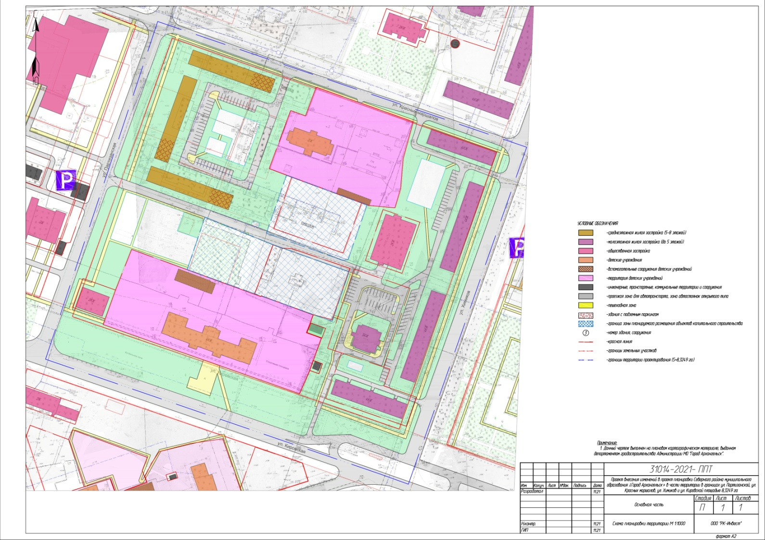

ПРИЛОЖЕНИЕ № 2
к проекту внесения изменений
в проект планировки Северного района муниципального образования "Город Архангельск" в части территории
в границах в границах ул. Партизанской,
ул. Красных маршалов, ул. Химиков
и ул. Кировской площадью 8,3249 га
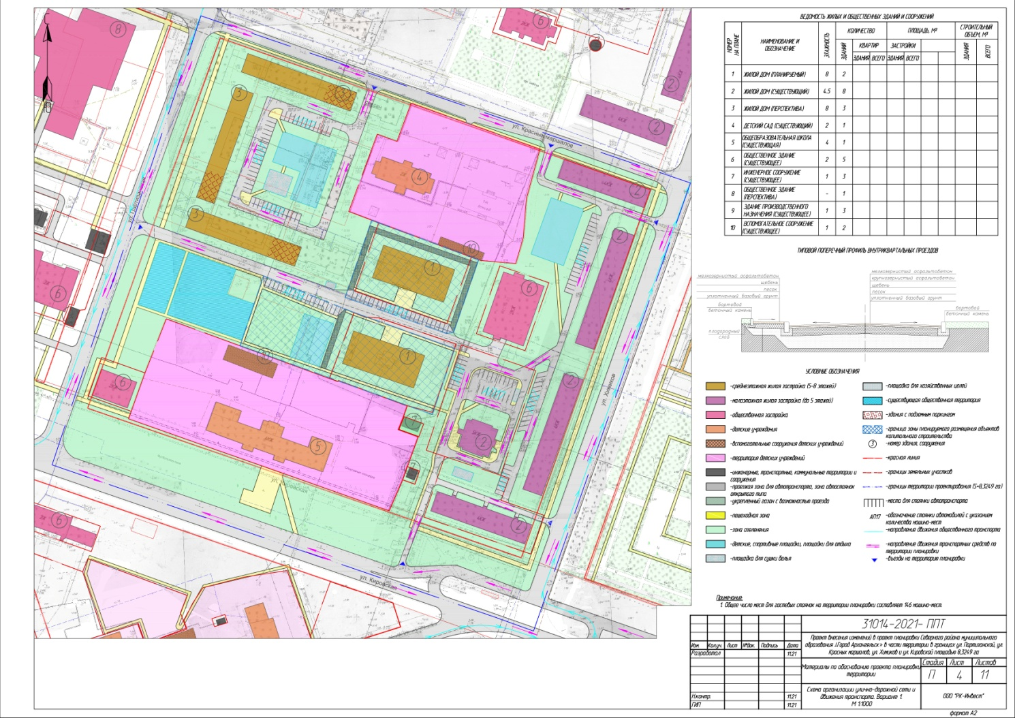

ПРИЛОЖЕНИЕ № 3
к проекту внесения изменений
в проект планировки Северного района муниципального образования "Город Архангельск" в части территории
в границах в границах ул. Партизанской,
ул. Красных маршалов, ул. Химиков
и ул. Кировской площадью 8,3249 га
